**Теория Вероятностей. Домашнее задание №2**

**Барсуков Максим, P3215, ИДЗ-19.1, Вариант 2**

**Дано:**

В результате эксперимента получены данные, записанные в виде статистического ряда:

|  |  |  |  |  |  |  |  |  |  |
| --- | --- | --- | --- | --- | --- | --- | --- | --- | --- |
| 16.8 | 17.9 | 21.4 | 14.1 | 19.1 | 18.1 | 15.1 | 18.2 | 20.3 | 16.7 |
| 19.5 | 18.5 | 22.5 | 18.4 | 16.2 | 18.3 | 19.1 | 21.4 | 14.5 | 16.1 |
| 21.5 | 14.9 | 18.6 | 20.4 | 15.2 | 18.5 | 17.1 | 22.4 | 20.8 | 19.8 |
| 17.2 | 19.7 | 16.3 | 18.7 | 14.4 | 18.8 | 19.5 | 21.6 | 15.3 | 17.3 |
| 22.8 | 17.4 | 22.2 | 16.5 | 21.7 | 15.4 | 21.3 | 14.3 | 20.5 | 16.4 |
| 20.6 | 15.5 | 19.4 | 17.5 | 20.9 | 23.0 | 18.9 | 15.9 | 18.2 | 20.7 |
| 17.9 | 21.8 | 14.2 | 21.2 | 16.1 | 18.4 | 17.5 | 19.3 | 22.7 | 19.6 |
| 22.1 | 17.6 | 16.7 | 20.4 | 15.7 | 18.1 | 16.6 | 18.3 | 15.5 | 17.7 |
| 19.2 | 14.8 | 19.7 | 17.7 | 16.5 | 17.8 | 18.5 | 14.0 | 21.9 | 16.9 |
| 15.8 | 20.8 | 17.1 | 20.1 | 22.6 | 18.9 | 15.6 | 21.1 | 20.2 | 15.1 |

**Решение:**

**а)** Располагаем значения результатов эксперимента в порядке возрастания, т.е. записываем вариационный ряд:

|  |  |  |  |  |  |  |  |  |  |
| --- | --- | --- | --- | --- | --- | --- | --- | --- | --- |
| 14.0 | 14.1 | 14.2 | 14.3 | 14.4 | 14.5 | 14.8 | 14.9 | 15.1 | 15.1 |
| 15.2 | 15.3 | 15.4 | 15.5 | 15.5 | 15.6 | 15.7 | 15.8 | 15.9 | 16.1 |
| 16.1 | 16.2 | 16.3 | 16.4 | 16.5 | 16.5 | 16.6 | 16.7 | 16.7 | 16.8 |
| 16.9 | 17.1 | 17.1 | 17.2 | 17.3 | 17.4 | 17.5 | 17.5 | 17.6 | 17.7 |
| 17.7 | 17.8 | 17.9 | 17.9 | 18.1 | 18.1 | 18.2 | 18.2 | 18.3 | 18.3 |
| 18.4 | 18.4 | 18.5 | 18.5 | 18.5 | 18.6 | 18.7 | 18.8 | 18.9 | 18.9 |
| 19.1 | 19.1 | 19.2 | 19.3 | 19.4 | 19.5 | 19.5 | 19.6 | 19.7 | 19.7 |
| 19.8 | 20.1 | 20.2 | 20.3 | 20.4 | 20.4 | 20.5 | 20.6 | 20.7 | 20.8 |
| 20.8 | 20.9 | 21.1 | 21.2 | 21.3 | 21.4 | 21.4 | 21.5 | 21.6 | 21.7 |
| 21.8 | 21.9 | 22.1 | 22.2 | 22.4 | 22.5 | 22.6 | 22.7 | 22.8 | 23.0 |

**б)** Находим размах варьирования: $ω=x_{max}-x_{min}=23-14=9$

Выборку разобьём на 9 интервалов. Длина частичного интервала: $h=\frac{ω}{l}=\frac{9}{9}=1$

|  |  |  |  |  |  |
| --- | --- | --- | --- | --- | --- |
| Номер частичного интервала $l_{i}$ | Границы интервала $$x_{i}-x_{i+1}$$ | Середина интервала $$x_{i}^{'} =\frac{x_{i} + x_{i+1}}{2}$$ | Частота интервала $n_{i}$ | Относительная частота $$W_{i}=\frac{n_{i}}{n}$$ | Плотность относительной частоты $\frac{W_{i}}{h}$ |
| 1 | $$14 - 15$$ | $$14.5$$ | $$8$$ | $$0.08$$ | $$0.08$$ |
| 2 | $$15 - 16$$ | $$15.5$$ | $$11$$ | $$0.11$$ | $$0.11$$ |
| 3 | $$16 - 17$$ | $$16.5$$ | $$12$$ | $$0.12$$ | $$0.12$$ |
| 4 | $$17 - 18$$ | $$17.5$$ | $$13$$ | $$0.13$$ | $$0.13$$ |
| 5 | $$18 - 19$$ | $$18.5$$ | $$16$$ | $$0.16$$ | $$0.16$$ |
| 6 | $$19 - 20$$ | $$19.5$$ | $$11$$ | $$0.11$$ | $$0.11$$ |
| 7 | $$20 - 21$$ | $$20.5$$ | $$11$$ | $$0.11$$ | $$0.11$$ |
| 8 | $$21 - 22$$ | $$21.5$$ | $$10$$ | $$0.10$$ | $$0.10$$ |
| 9 | $$22 - 23$$ | $$22.5$$ | $$8$$ | $$0.08$$ | $$0.08$$ |
| $$\sum_{i}^{ }{ }$$ | – | – | 100 | 1 | – |

**в)** Строим полигон частот, гистограмму относительных частот и график эмпирической функции распределения.

Находим значения эмпирической функции распределения $F^{*}\left(x\right)=\frac{n_{x}}{n}: F^{*}\left(14\right)= 0;$

$F^{*}\left(15\right)= 0,08; F^{*}\left(16\right)= 0,19; F^{*}\left(17\right)= 0,31; F^{*}\left(18\right)= 0,44; F^{*}\left(19\right)= 0,60;$

$F^{*}\left(20\right)= 0,71; F^{*}\left(21\right)= 0,82; F^{*}\left(22\right)= 0,92; F^{*}\left(23\right)= 1.$

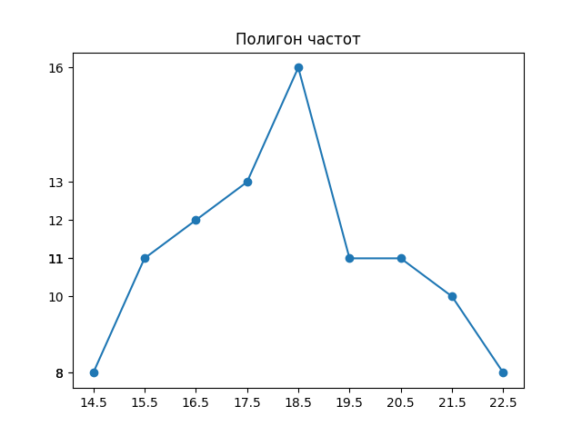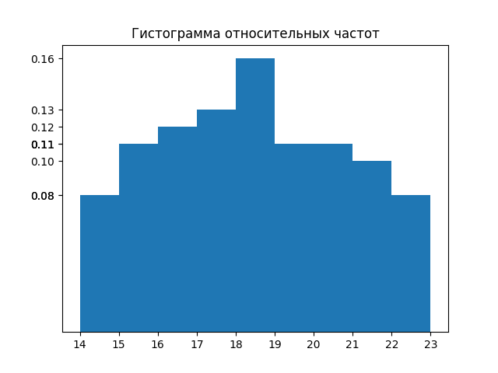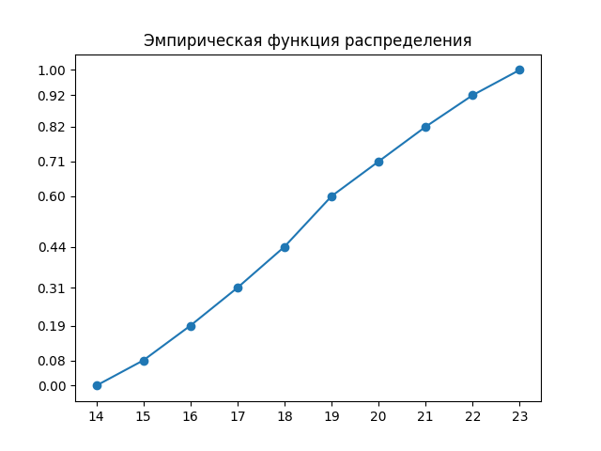

**г)** Находим выборочное среднее и выборочную дисперсию:

$$\overline{x}=\frac{1}{n}\sum_{i=0}^{k}{x_{i}^{'}n_{i}}=18,43$$

$$D_{в}=\frac{1}{n}\sum_{i=1}^{k}{{\left(x_{i}^{'}-\overline{x}\right)}^{2}n_{i}}=\frac{1}{n}\sum_{i=1}^{k}{{\left(x_{i}^{'}\right)}^{2}n_{i}}-\overline{x^{2}}=5,605$$

$$σ_{в}=\sqrt{D_{в}}=2,367$$

Расчетная таблица:

|  |  |  |  |  |  |  |
| --- | --- | --- | --- | --- | --- | --- |
| $$m_{i}$$ | Границы интервала $x_{i};x_{i+1}$ | Середина интервала $x_{i}^{'}$ | Частота интервала $n_{i}$ | $$n_{i}x_{i}^{'}$$ | $${\left(x_{i}^{'}\right)}^{2}$$ | $$n_{i}{\left(x_{i}^{'}\right)}^{2}$$ |
| 1 | $$14 - 15$$ | $$14,5$$ | $$8$$ | $$116$$ | $$210,25$$ | $$1682,00$$ |
| 2 | $$15 - 16$$ | $$15,5$$ | $$11$$ | $$170,5$$ | $$240,25$$ | $$2642,75$$ |
| 3 | $$16 - 17$$ | $$16,5$$ | $$12$$ | $$198$$ | $$272,25$$ | $$3267,00$$ |
| 4 | $$17 - 18$$ | $$17,5$$ | $$13$$ | $$227,5$$ | $$306,25$$ | $$3981,25$$ |
| 5 | $$18 - 19$$ | $$18,5$$ | $$16$$ | $$296$$ | $$342,25$$ | $$5476,00$$ |
| 6 | $$19 - 20$$ | $$19,5$$ | $$11$$ | $$214,5$$ | $$380,25$$ | $$4182,75$$ |
| 7 | $$20 - 21$$ | $$20,5$$ | $$11$$ | $$225,5$$ | $$420,25$$ | $$4622,75$$ |
| 8 | $$21 - 22$$ | $$21,5$$ | $$10$$ | $$215$$ | $$462,25$$ | $$4622,50$$ |
| 9 | $$22 - 23$$ | $$22,5$$ | $$8$$ | $$180$$ | $$506,25$$ | $$4050,00$$ |
| $$\sum_{i}^{ }{ }$$ | – | – | 100 | 1843 | – | 34 527 |

Выборочная дисперсия является *смещенной оценкой* генеральной дисперсии, а исправленная дисперсия – *несмещенной оценкой*:

$${\tilde{D}}_{в}=\frac{n}{\left(n-1\right)}D_{в}=\frac{100}{99}*5,605=5,6617$$

$${\tilde{σ}}_{в}=\sqrt{{\tilde{D}}_{в}}=2,379$$

**д)** Согласно критерию Пирсона, необходимо сравнить эмпирические и теоретические частоты. Эмпирические частоты даны. Найдем теоретические частоты. Для этого пронумеруем $Х$, т. е. перейдем к СВ $z = (x-\overline{x})/σ_{в}$ и вычислим концы интервалов $z_{i}$ и $z_{i+1}$, причем наименьшее значение $z$, т.е. $z_{1}$, положим стремящимся к $-∞$, а наибольшее, т. е. $z_{m+1}$ к $+∞$. Результаты занесем в таблицу. Все $n_{i}>5$, значит объединять интервалы не требуется.

|  |  |  |  |  |  |  |
| --- | --- | --- | --- | --- | --- | --- |
| $$i$$ | Границы интервала $x_{i};x_{i+1}$ | | $$x_{i}-\overline{x}$$ | $$x_{i+1}-\overline{x}$$ | Границы интервала $z_{i};z_{i+1}$ | |
| $$x_{i}$$ | $$x_{i+1}$$ | $$z_{i}=\frac{x_{i}-\overline{x}}{σ_{в}}$$ | $$z_{i+1}=\frac{x_{i+1}-\overline{x}}{σ_{в}}$$ |
| 1 | $$14$$ | $$15$$ | $$-$$ | $$-3,43$$ | $$-$$ | $$-1,441782261$$ |
| 2 | $$15$$ | $$16$$ | $$-3,43$$ | $$-2,43$$ | $$-1,441782261$$ | $$-1,021437579$$ |
| 3 | $$16$$ | $$17$$ | $$-2,43$$ | $$-1,43$$ | $$-1,021437579$$ | $$-0,601092896$$ |
| 4 | $$17$$ | $$18$$ | $$-1,43$$ | $$-0,43$$ | $$-0,601092896$$ | $$-0,180748214$$ |
| 5 | $$18$$ | $$19$$ | $$-0,43$$ | $$0,57$$ | $$-0,180748214$$ | $$0,239596469$$ |
| 6 | $$19$$ | $$20$$ | $$0,57$$ | $$1,57$$ | $$0,239596469$$ | $$0,659941152$$ |
| 7 | $$20$$ | $$21$$ | $$1,57$$ | $$2,57$$ | $$0,659941152$$ | $$1,080285834$$ |
| 8 | $$21$$ | $$22$$ | $$2,57$$ | $$3,57$$ | $$1,080285834$$ | $$1,500630517$$ |
| 9 | $$22$$ | $$23$$ | $$3,57$$ | $$-$$ | $$1,500630517$$ | $$-$$ |

Находим теоретические вероятности $P_{i}$ и теоретические частоты $n’_{i} = nP_{i} = 100P_{i}$. Составляем расчетную таблицу.

|  |  |  |  |  |  |  |
| --- | --- | --- | --- | --- | --- | --- |
| $$i$$ | Границы интервала $z_{i};z_{i+1}$ | | $$Ф(z_{i})$$ | $$Ф(z_{i+1})$$ | $$P_{i}=Ф\left(z_{i+1}\right)-Ф(z_{i})$$ | $$n_{i}^{'}=100P_{i}$$ |
| $$z_{i}$$ | $$z_{i+1}$$ |
| 1 | $$-$$ | $$-1,441782261$$ | $$-0,5$$ | $$-0,425318$$ | $$0,074682$$ | $$7,4682$$ |
| 2 | $$-1,441782261$$ | $$-1,021437579$$ | $$-0,425318$$ | $$-0,346476$$ | $$0,078842$$ | $$7,8842$$ |
| 3 | $$-1,021437579$$ | $$-0,601092896$$ | $$-0,346476$$ | $$-0,226111$$ | $$0,120365$$ | $$12,0365$$ |
| 4 | $$-0,601092896$$ | $$-0,180748214$$ | $$-0,226111$$ | $$-0,0717174$$ | $$0,1543936$$ | $$15,43936$$ |
| 5 | $$-0,180748214$$ | $$0,239596469$$ | $$-0,0717174$$ | $$0,0946784$$ | $$0,1663958$$ | $$16,63958$$ |
| 6 | $$0,239596469$$ | $$0,659941152$$ | $$0,0946784$$ | $$0,245354$$ | $$0,1506756$$ | $$15,06756$$ |
| 7 | $$0,659941152$$ | $$1,080285834$$ | $$0,245354$$ | $$0,359993$$ | $$0,114639$$ | $$11,4639$$ |
| 8 | $$1,080285834$$ | $$1,500630517$$ | $$0,359993$$ | $$0,433274$$ | $$0,073281$$ | $$7,3281$$ |
| 9 | $$1,500630517$$ | $$-$$ | $$0,433274$$ | $$0,5$$ | $$0,066726$$ | $$6,6726$$ |
| $$\sum_{i}^{ }{ }$$ | – | – | – | – | 1 | 100 |

Вычислим наблюдаемое значение критерия Пирсона. Для этого составим расчетную таблицу. Последние два столбца служат для контроля вычисления по формуле:

$$x_{набл}^{2}=\frac{1}{n}\sum_{i=1}^{k}{n_{i}^{2}-n}$$

|  |  |  |  |  |  |  |  |
| --- | --- | --- | --- | --- | --- | --- | --- |
| $$i$$ | $$n_{i}$$ | $$n_{i}^{'}$$ | $$n_{i}-n_{i}^{'}$$ | $${\left(n_{i}-n_{i}^{'}\right)}^{2}$$ | $${\left(n_{i}-n_{i}^{'}\right)}^{2}/n_{i}^{'}$$ | $$n_{i}^{2}$$ | $$n_{i}^{2}/ n_{i}^{'}$$ |
| 1 | $$8$$ | 7,4682 | 0,5318 | 0,28281124 | 0,037868729 | 64 | 8,569668729 |
| 2 | $$11$$ | 7,8842 | 3,1158 | 9,70820964 | 1,231349996 | 121 | 15,34715 |
| 3 | $$12$$ | 12,0365 | -0,0365 | 0,00133225 | 0,000110684 | 144 | 11,96361068 |
| 4 | $$13$$ | 15,43936 | -2,43936 | 5,95047721 | 0,385409577 | 169 | 10,94604958 |
| 5 | $$16$$ | 16,63958 | -0,63958 | 0,409062576 | 0,024583708 | 256 | 15,38500371 |
| 6 | $$11$$ | 15,06756 | -4,06756 | 16,54504435 | 1,098057307 | 121 | 8,030497307 |
| 7 | $$11$$ | 11,4639 | -0,4639 | 0,21520321 | 0,018772251 | 121 | 10,55487225 |
| 8 | $$10$$ | 7,3281 | 2,6719 | 7,13904961 | 0,974201991 | 100 | 13,64610199 |
| 9 | $$8$$ | 6,6726 | 1,3274 | 1,76199076 | 0,264063597 | 64 | 9,591463597 |
| $$\sum_{i}^{ }{ }$$ | 100 | 100 | – | – | $$x_{набл}^{2}=4,034417841$$ | – | $$104,0344178$$ |

Контроль: $\frac{∑n_{i}^{2}}{n_{i}^{'}}-n=\frac{∑{\left(n_{i}-n_{i}^{'}\right)}^{2}}{n}=104,0344178-100=4,0344178$.

По таблице критических точек распределения $χ^{2}$, уровню значимости $α = 0,025$ и числу степеней свободы $k = l – 3 = 9 – 3 = 6$ находим: $χ_{кр}^{2} = 14,4$

Так как $χ_{набл}^{2}< χ_{кр}^{2}$, то гипотеза $H_{0}$ о нормальном распределении генеральной совокупности принимается.

**е)** Если СВ X генеральной совокупности распределена нормально, то с надежность $γ = 0,9$ можно утверждать, что математическое ожидание $α$ СВ X покрывается доверительным интервалом

$\left(\overline{x}-\frac{{\tilde{σ}}_{в}}{\sqrt{n}}t_{γ}; \overline{x}+\frac{{\tilde{σ}}_{в}}{\sqrt{n}}t_{γ}\right), где δ=\frac{{\tilde{σ}}_{в}}{\sqrt{n}}t_{γ}-$ точность оценки.

В нашем случае

$\overline{x}=18,43, {\tilde{σ}}_{в}=2,379, n = 100, t_{γ}=1,6604, δ= 0,395$

Доверительным интервалом для α будет $(18,035; 18,825)$.

Доверительный интервал, покрывающий среднее квадратичное отклонение $σ$ с заданной надежностью $γ, ({\tilde{σ}}_{в}(1-q); {\tilde{σ}}_{в}(1+q))$.

При $γ=0,9$ и $n=100$ имеем: $q = 0,102$. Доверительным интервалом для $σ$ будет $(2,136; 2,622)$.